Załącznik nr 3 do Regulaminu korzystania z Punktu Selektywnego Zbierania Odpadów Komunalnych zlokalizowanego na terenie miasta Gubina.
Klauzula informacyjna administratora danych osobowych: 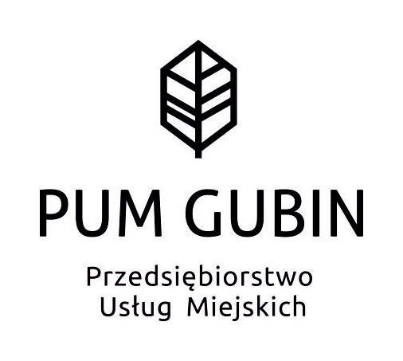
Na podstawie art. 13 ust. 1 Rozporządzenia Parlamentu Europejskiego i Rady (UE) 2016/679 z dnia 27 kwietnia 2016 r. w sprawie ochrony osób fizycznych w związku z przetwarzaniem danych osobowych i w sprawie swobodnego przepływu takich danych, zwane dalej RODO, informuje się Pana/Panią, że:
1. Administratorem danych osobowych jest Przedsiębiorstwo Usług Miejskich Sp. z o.o. (dalej: PUM) z siedzibą przy Śląskiej 36, 66-620 Gubin. Wnioskodawca może kontaktować się pisemnie na adres PUM Sp. z o.o., ul. Śląska 36, 66-620 Gubin, mailowo na adres nieczystosci@pumgubin.pl, telefonicznie pod numerem 68 455 82 71 lub powołanym przez nas inspektorem ochrony danych pum@pumgubin.pl. Dane osobowe będą przetwarzane w celu realizacji usługi związanej z przyjęciem odpadów do PSZOK w Gubinie, celem zagospodarowania odpadów zgodnie z obowiązującym stanem prawnym.
2. Pozyskane dane osobowe, PUM Sp. z o.o. może przekazywać: osobom upoważnionym przez PUM – pracownikom i współpracownikom, w zakresie niezbędnym do realizacji usługi, podmiotom przetwarzającym którym zlecimy czynności wymagające przetwarzania danych, innym odbiorcom jedynie uprawnionym podmiotom, w okolicznościach przewidzianych w obowiązujących przepisach, np. kurierom, ubezpieczycielom, kancelariom prawnym.
3. Dane osobowe będą przetwarzane w okresie realizacji zadań związanych z przyjęciem odpadów do PSZOK w Gubinie. Wnioskodawca ma prawo żądania dostępu do swoich danych osobowych, ich sprostowania, usunięcia lub ograniczenia przetwarzania oraz prawo do wniesienia sprzeciwu wobec przetwarzania, a także prawo do przenoszenia danych.
4. Podanie danych jest niezbędne do realizacji przyjęcia odpadów komunalnych do PSZOK w Gubinie. Wnioskodawca ma prawo wnieść skargę do Prezesa Urzędu Ochrony Danych Osobowych.

